Кроссворд «лауреаты нобелевской премии по химии»
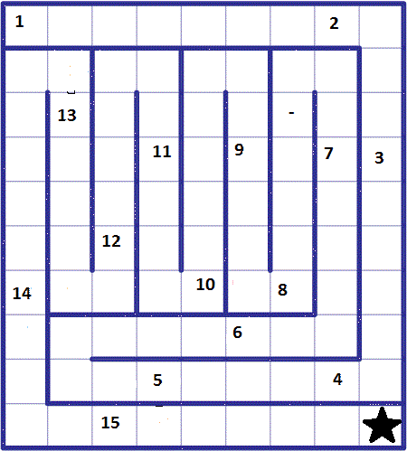
1.Немецкий физиохимик, один из основателей физической химии, научные работы которого посвящены главным образом развитию теории электролитической диссоциации, кинетике и катализу. 2.Амекиканский физикохимик, изучавший термодинамические свойства веществ, в частности газов. При свернизких температурах, а также молекулярные спектры различных газов. 3.Американский ученый, занимавшийся исследованием фотосинтеза. 4. Итальянский химик, который изучал химию полимеров. 5.Шведский физикохимик, создатель теории электролитической диссоциации. 6.Русский ученый, который открыл новый тип процессов – разветвленные цепные реакции – и показал их большую распространенность. 7. Голландский химик, сформулировавший законы химической динамики и осмотического давления в растворах. 8. Немецкий химик – органик, и биохимик, основные научные работы которого относятся к химии пиррола и его производных. 9. Английский ученый, разработавший совместно с Ф.Содди основные положения теории радикального распада, сыгравшей решающую роль в развитии учения об радиоактивности. 10. Немецкий химик – органик, открывший совместно с Альдером диеновый синтез. 11. Шведский ученый, изучавший дисперсные системы. 12. Французский химик-органик, разработавший реактив , способствовавший развитию органической химии. 13. Английский химик-органик, исследовавший алкалоиды и другие химические соединения. 14. Немецктй физиохимик, разработавший теорию электролитического растворения металлов и электродных потенциалов и теорию диффузных потенциаловю. 15. Японский инженер и химик, без научной степени, разработавший новый масс-спектрометрический метод исследования биологических макромолекул.
Ответы:
1.Оствальд. 2. Джиок. 3. Кельвин. 4. Натта. 5.Аррениус. 6.семенов. 7. Вант – Гофф. 8.Фишер. 9. Резерфорд. 10.Дильс. 11 Сведберг. 12.Гриньяр. 13. Робинсон. 14. Нернст. 15.Танака.

